**硕士学位论文**

大型桁架结构航天器动力学分析与主动控制研究

**DYNAMIC ANALYSIS AND ACTIVE CONTROL OF LARGE TRUSS SPACECRAFT**

**林晟宇**

**哈尔滨工业大学**

**2022年6月**

国内图书分类号：V423.7 学校代码：10213

国际图书分类号：629.7 密级：公开

**工程硕士学位论文**

大型桁架结构航天器动力学分析与主动控制研究

|  |  |  |
| --- | --- | --- |
| 硕士研究生 | ： | 林晟宇 |
| 导师 | ： | 赵阳教授 |
| 申请学位 | ： | 工程硕士 |
| 学科 | ： | 航天工程 |
| 所在单位 | ： | 航天学院 |
| 答辩日期 | ： | 2022年6月 |
| 授予学位单位 | ： | 哈尔滨工业大学 |

Classified Index: V423.7

U.D.C: 629.7

**Dissertation for the Master Degree in Engineering**

**DYNAMIC ANALYSIS AND ACTIVE CONTROL OF LARGE TRUSS SPACECRAFT**

|  |  |
| --- | --- |
| **Candidate：** | Lin Shengyu |
| **Supervisor：** | Prof. Zhao Yang |
| **Academic Degree Applied for：** | Master of Engineering |
| **Speciality：** | Aerospace Engineering |
| **Affiliation：** | School of Astronautics |
| **Date of Defence：** | June, 2022 |
| **Degree-Conferring-Institution：** | Harbin Institute of Technology |

# 摘 要

随着航天事业的不断发展，航天器的发展逐渐趋向于小型航天器和大型航天器，其中大型航天器主要依靠大型桁架结构或者薄膜结构组成，其结构变得更加复杂，随之而来的有关动力学及控制的问题也越来越多。对于在轨运行的大型桁架式航天器，其一般载有须有高精度的有效载荷，故需要在航天器运行过程中保证其振动幅度在允许范围内，这就涉及到航天器桁架的振动抑制问题。为了达到抑振的目的，首先需要建立桁架式卫星的动力学方程，反映出航天器本体与桁架结构的耦合效应，进一步采用合适方法进行振动抑制，本文针对大型桁架式航天器的振动抑制及姿态控制问题开展了以下几个方面的工作：

首先针对桁架结构进行有限元建模，利用成熟有限元软件和自编程序对桁架模型进行计算分析其模态振型数据，验证自编程序的准确性。其次设计含压电作动器的压电主动杆，并分析其模型，

仿真分析方面，根据理论分析结果找出影响弹丸破碎特性的设计参数，将设计参数按照所属对象分为弹丸结构参数和防护结构设计参数。其中弹丸结构参数主要为外壳刻槽的结构参数和分段数量。通过设计不同结构参数的弹丸，分析仿真结果中各型弹丸的轴向剩余速度、径向扩散速度、对防护结构的损伤结果，得到了结构参数对弹丸破碎特性的影响规律。

将防护结构设计参数提取为各层防护屏厚度、间距以及材料等三个方面。本文选取双层板结构、三层板结构，通过调整各层板厚度进行包裹弹丸的高速撞击仿真，得到了板厚对弹丸破碎特性的影响。研究了以Kevlar为代表的柔性防护材料对包裹弹丸的撞击防护效果，并将Kevlar应用在多层板防护结构中，调整板间距得到了适用于防护包裹弹丸的防护设计方案。

关键词：桁架；航天器；姿态控制；振动抑制

# Abstract

Frequency of space activities increasing in recent years, the threat of orbit debris to spacecraft increases gradually, which leads to a complicated structure and shape of orbit debris. During the explosion and disintegration of spacecrafts, it’s probable that fragments composed of various materials collide in hypervelocity, eventually forming a package structure, which changes the hypervelocity impact behavior of orbit debris. At present, researches on hypervelocity impact of orbit debris have ignored or limitedly considered the shape factors of orbit debris, while the special fragmentation effect brought by the package structure cannot be ignored. In this paper, several packaged projectiles are designed to simulate the special orbit debris, facilitating the research of the effect of the packaged structure. The combination of theoretical analysis and simulation experiments is used to study the crushing and damage characteristics of the packaged projectile in different impact conditions.

The theoretical analysis part of this paper mainly studies the mechanical behavior of projectile fragments before breaking and the kinematic behavior of fragments after breaking. Through some assumptions and idealized models, the force of the jacket and core filler during penetrating the metal plate is analyzed. The equations of energy, the axial velocity and radial velocity of the fragment are obtained based on the energy law, which can be used on the packaged projectile. Finally, a fragmentation parameter calculation model is obtained, which reflects the fragmentation characteristics of the projectile under specific impact conditions.

In the term of simulation analysis, the structural parameters which affect the crushing characteristics of the projectile are analyzed based on the theoretical analysis results. The projectile parameters mainly include the structural parameters of the notch and the number of jacket segments. By designing projectiles with different structural parameters, analyzing the axial residual velocity, radial diffusion velocity, and damage results of the protective structure of various projectiles in the simulation results, the rule of the influence of structural parameters on the crushing characteristics of the projectile is obtained.

The design parameters of the shield are extracted into three aspects: the thickness, spacing and material of each layer of plates. By adjusting the thickness of each plate to simulate the high-velocity impact of the packaged projectile, the influence of plates thickness on the crushing characteristics of the projectile was obtained. The protective effect of flexible materials represented by Kevlar on packaged projectiles was studied, and Kevlar was applied to the multi-layer plate shield. And the protection design scheme suitable for the protection of packaged projectiles was obtained by adjusting the board spacing.

**Keywords:** packaged projectile, crushing characteristics, fragment kinematics model, protective shield

目 录

摘 要 I

Abstract II

第 1 章 绪 论 1

1.1 课题背景及研究目的 1

1.2 国内外研究现状 2

1.2.1 压电桁架建模与振动控制 2

1.2.2 柔性航天器建模 5

1.2.3 航天器动力学与控制 5

1.3 国内外研究现状的简析 9

1.4 本文主要研究内容 9

第 2 章 航天器桁架结构建模及分析 12

2.1 引言 12

2.2 桁架结构建模 13

2.3 矩形桁架结构仿真 16

2.4 压电桁架结构建模 19

2.5 桁架振动主动控制 21

2.6 本章小结 21

第 3 章 含柔性附件航天器动力学建模与分析 23

3.1 引言 23

3.2 含附件航天器动力学建模 23

3.2.1 航天器系统平动运动方程 24

3.2.2 航天器系统转动运动方程 25

3.2.3 挠性附件振动方程 26

3.3 航天器姿态控制算法 27

3.3.1 PID控制算法 27

3.3.2 滑模控制算法 28

3.4 仿真算例 28

3.5 本章小结 28

第 4 章 航天器姿态与附件协同控制 30

4.1 引言 30

4.2 包裹弹丸基础破碎特性 31

4.2.1 球型弹丸破碎特性对比仿真 31

4.2.2 破碎特性的评判标准 33

4.3 刻槽几何参数对破碎特性的影响 34

4.3.1 刻槽数量对破碎特性的影响 34

4.3.2 刻槽深度对破碎特性的影响 36

4.4 分段数量对弹丸破碎特性的影响 40

4.5 本章小结 46

结 论 49

参考文献 51

哈尔滨工业大学学位论文原创性声明和使用权限 56

致 谢 57

# 绪 论

## 课题背景及研究目的

随着航天技术的进步和航天任务的多样化，要求新一代航天器具备功能强、寿命长等特点，为了增强航天器的功能，需要搭载多种有效载荷。为了控制航天器的质量以降低发射成本，这些有效载荷大都是轻质的超大型柔性结构，其尺寸、体积和重量在航天器整体中占绝大比例，而航天器平台部分所占比例非常小，甚至可以忽略不计。早期航天器多使用贴身式太阳能电池阵，所带天线尺寸小，柔性附件的转动惯量和质量占整星的比重非常小，可使用刚体假设对航天器进行建模，主要关注其整体的结构动力学问题。下图为贴身太阳能电池阵卫星模型

图 1‑1 贴身太阳能电池阵卫星

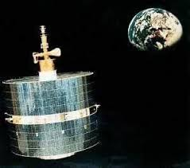

而对于带大型柔性附件的卫星，其在进行位姿机动时，挠性体振动与中心刚体运动的耦合作用会对航天器的位置和姿态控制精度造成很大影响，如何对含大挠性附件的航天器进行姿态控制成为重要课题。同时，高精度对地定向、深空探测、对目标跟踪指向等任务对航天器的位置和姿态控制精度提出了较高的要求，为了降低挠性附件的振动对航天器位姿控制的影响，提高航天器的可靠性和位姿控制精度，也迫切需要对挠性附件的振动进行抑制，而挠性附件一般采用轻质材料制成，故其会具有尺寸大、密度低、低频密集等特点，其振动特性更加复杂，故对其进行振动抑制的问题更加突出。在大型柔性附件中，桁架式结构在航天器中的应用最为广泛，NASA的SRTM空间航天器采用了60m的桁架结构作为平板天线的支撑结构，如下图所示

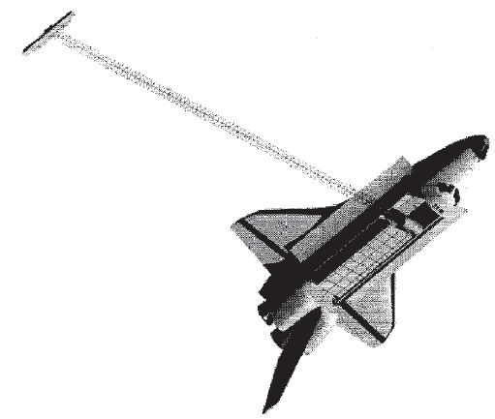

图 1‑2 SRTM Mission Configuration[1]

对于大型柔性附件进行振动抑制的方法通常是利用姿控发动机在完成姿态机动的同时对柔性附件的振动进行抑制；对于大型柔性航天器，仅使用安装于中心平台的姿控发动机或飞轮很难完成航天器姿态机动和大型柔性结构的振动抑制任务，在采用姿控设备对航天器姿态机动进行跟踪控制的同时采用其他执行机构对柔性附件进行振动抑制也是必要的，即需要进行柔性航天器姿态机动和结构振动混合控制的研究以满足航天发展的需要。

## 国内外研究现状

### 压电桁架建模与振动控制

在桁架及压电桁架建模方面，主要分为有限元和等效建模两种方法。其中有限元建模方法已经发展成熟，李东旭[2]等采用有限元方法，利用拉格朗日方程推导得到了桁架的动力学方程，为了对桁架进行振动控制，进一步加入压电作动器和传感器得到了压电耦合桁架的动力学方程。有限元方法面临计算量大，非线性特性无法很好体现的问题，而采用等效建模的方法可以极大的简化计算量并采用偏微分方程体现结构的非线性特性。Noor[3]首先提出针对桁架结构的等效连续体建模方法，针对周期性的三角桁架和平面桁架结构，基于等效能量原理，将桁架的能量与梁或板的能量相等求解得到等效的梁或板模型参数，从而将桁架问题等效为梁或板问题，将问题简化。刘梅[4]针对实际的三角形桁架NBT，其包括横杆、竖杆以及对角线。考虑桁架非线性，通过能量等效原理将其等效为非线性梁模型，并研究了其在外载荷作用下的非线性动力学响应。针对机电耦合动力学，聂润兔[5]针对压电杆作为主动杆的情况，利用Hamilton原理和有限元方法建立了桁架结构的机电耦合动力学模型，其中压电主动杆采用多层PZT元件叠堆形成，以保证在一定的电压输入下压电主动杆能够输出较大作用力，并采用最优控制对桁架结构进行了振动控制。Ealey[6]等为代表的JPL实验室设计了主动压电作动杆如下图所示，其将PZT作动器叠加在一起成为一个整体的作动杆，可以在一定的电压下提供较大的作用力，且其也可以作为传感器使用，通过测量压电杆在位移作用下产生的电压也可以反映结构的变形情况。

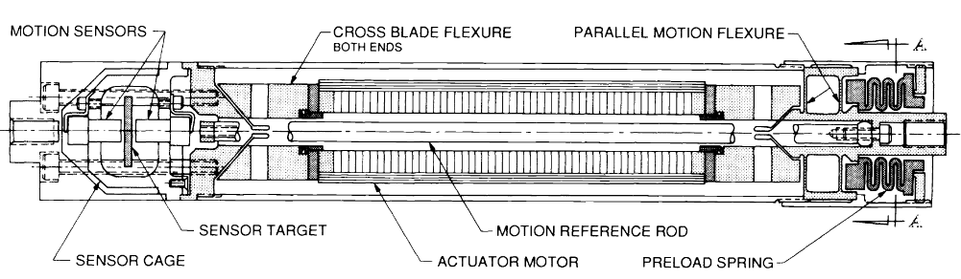

图 1‑3 JPL压电主动杆结构示意图

Ma[7]等针对环形桁架结构，利用音圈马达作为作动器，针对瞬态和稳态激励采用比例-微分和模糊控制对结构进行主动振动控制，并采用地面实验的方式验证控制效果，结果表明作动器能够有效抑制环形桁架结构振动。Luo[8]等提出了一种用于大型环桁架结构振动控制的新方法，采用压电弯曲驱动器，作为振动主动控制系统的关键部件。然后，基于有限元方法推导得到了主动结构的动力学方程。为了提高控制系统的减振效果，在闭环控制系统中采用了Mamdani型模糊逻辑算法。最后，通过仿真和实验验证了所提出的主动控制方法和结构的有效性。在桁架天线振动控制方面，Lu[9]等针对大型可展开平面相控阵天线，利用电缆作为主动作动器，研究了执行器位置优化和控制率的设计。首先利用有限元方法获得结构的模态信息，在配置好作动器位置后将线性二次控制器和bang-bang控制器节后，设计了控制率。仿真结果表明，提出的执行器优化方法和控制率能够有效抑制天线结构的振动。Song[10]等对NPS（Naval Postgraduate School）的空间桁架，采用压电陶瓷作动器进行主动振动控制，并进行了设计和实验验证，采用了积分+双重积分力控制器实现了桁架的有效振动控制，实验装置如图 1‑4所示。Li[11]等采用绝对节点坐标法（ANCF）对大型网状反射器动力学进行了仿真计算，并用并行计算方法求解系统的微分代数方程组，加快了仿真时间。使用了多级分解方法，进一步降低了线性方程组的维数。Huang和Li[12]采用有限元模型和线性二次高斯模型，研究了桁架结构作动器位置和振动控制的集成优化问题，采用遗传算法（GA）进行了位置优化，并采用实验验证了压电主动控制的有效性。

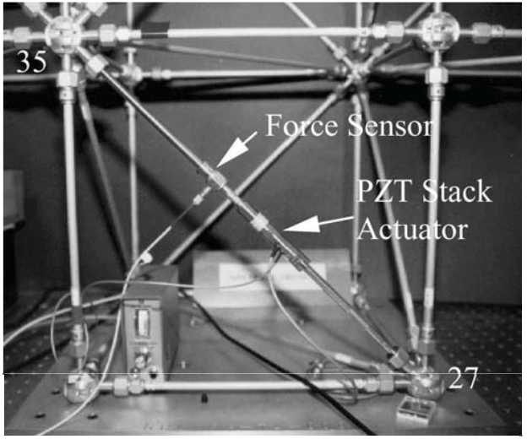

图 1‑4 NPS桁架与压电作动器

Luo[13]等针对环形桁架天线如图 1‑5 可展开环形桁架天线的振动抑制问题，考虑传统的压电驱动器的性能不足，采用了新型的双叠层压电作动器，建立了基于PD算法的主动控制系统，并在Simulink平台上建立了仿真模型进行仿真，实现结果表明弯曲驱动器在控制大尺寸航天器弯曲模态方面有良好的应用场景

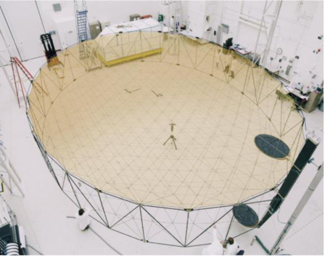

图 1‑5 可展开环形桁架天线

Angeletti[14]等考虑大型可展开天线，采用配置分布式执行器和传感器的智能主动结构进行振动抑制，并采用遗传算法和强化学习方法，使用基于梯度的技术寻找控制器的最优控制集。并在航天器进行姿态机动时协调执行机构同时动作，验证了系统的阻尼性能得到了增强。Tian和Guo[15]基于有限元和拉格朗日方法建立了压电堆作动器和LSITS耦合动力学模型，采用一种新的积分终端滑模控制（ITSMC）进行振动控制，仿真结果表明在存在未知连续外部干扰下，控制系统可以充分衰减结构振动并实现鲁棒控制。

### 柔性航天器建模

对含柔性附件航天器进行姿态控制，首先要对其进行较为精确的动力学建模。在此方面，Modi[16]最早于1974年对于带附件航天器姿态动力学研究进行了总结，指出航天器已由简单的刚体模型变为带柔性附件的模型，而解决这些问题需要结构动力学、连续介质力学、卫星动力学、热传导理论及控制理论的综合运用，Modi认为当时大多数失败不是由于设计者缺乏理论分析和数值计算等设计方法，而是由于他们本身还未认清姿态动力学与结构挠性相互作用的机理。Likins[17]对早期自旋稳定航天器动力学发展进行了总结，并指出解决含柔性附件卫星动力学问题需要结构、动力学及控制三方面的技术人员。

在多体动力学领域，随着大柔性结构的应用，基于小变形的多体动力学理论已无法应用于大变形情况，Shabana[18,19]等以有限单元法和连续介质力学相关理论为基础提出了绝对节点坐标法。该方法首先将柔性结构通过有限单元法进行离散，将单元的节点坐标在全局坐标系下表示，同时选取单元节点的斜率矢量共同描述单元的运动情况。这种建模原理不再以局部坐标系为基础，更适合描述具有大变形特性的柔性结构。多体动力学建模方式主要有三类：Lagrange方法和Hamilton方法为代表的分析力学方法，以Kane方法为代表的兼具矢量力学和分析力学特点的方法，以Newton-Euler方法为代表的矢量力学方法。Newton-Euler方法首先将系统中所有个体视为独立体，对每个独立体或几个独立体组成的联合体通过牛顿运动定律和欧拉方程得到相应的动力学方程。再根据各独立体或组合体之间的约束情况递推得到整体的动力学方程。以Lagrange方法和Hamilton方法为代表的分析力学建模方法从能量的角度建立系统动力学方程，该方法根据各系统特点，合理选取广义坐标和广义力，将系统能量通过广义坐标表达，构造Lagrange方程并最终获得系统动力学方程，避免了系统内复杂的约束问题。Kane方法是由Kane[20]提出的一种动力学建模方法，该方法根据系统的特点，将广义坐标或其函数以广义速率代替，引入偏速度、偏角速度，获取系统广义主动力和惯性力，最后依据达朗贝尔原理推导出系统动力学方程。该方法不但可以避免复杂的内力项的出现，还具备简单明了的物理意义，在研究和工程中得到了较多关注。柔性航天器建模领域，使用较多的为拉格朗日方法和Kane方法。

### 航天器动力学与控制

黄文虎[21]对于航天器动力学与控制领域可能涉及的研究问题进行了总结，提出航天器姿态动力学与控制及柔性航天器动力学等今后的研究方向。曹登庆[22]等对于大型柔性航天器动力学与振动控制研究进行了阶段性总结与展望，提出需要充分了解航天器姿态运动与大型柔性结构之间的耦联关系，并在此基础上设计既能满足航天器姿态机动要求，又能抑制其柔性结构复杂振动的有效控制方案。国内对于航天器姿态与振动抑制方面的研究也在逐步开展。

在航天器动力学与控制方面，Cai[23]针对薄膜天线卫星，采用电缆作动器对天线附件进行控制，用拉格朗日方法给出了卫星系统的控制方程，并针对卫星系统设计了基于四元数反馈的姿态控制器，利用薄膜天线的张力索抑制柔性薄膜天线的弹性振动。通过数值仿真验证了所提出控制器的有效性。仿真结果表明，该控制算法能准确地实现薄膜天线卫星的姿态跟踪，并能有效地抑制薄膜天线的振动。

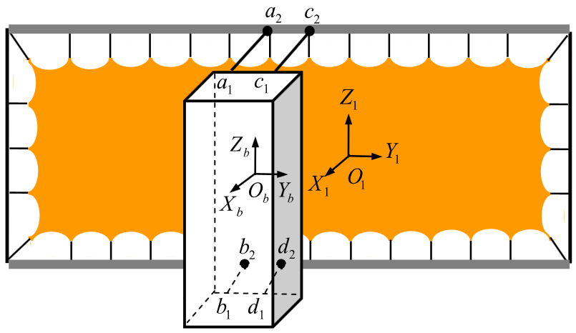

图 1‑6 薄膜天线卫星示意图

Mahdi[24]等讨论了一般形式挠性卫星的姿态和振动控制并考虑到如多段太阳能电池板和主轮毂与太阳能电池板之间的弹性连接等问题，导出了偏微分动力学方程，并采用边界控制方法消除离散模型的简化误差。Liu[25]等考虑了燃料晃动及太阳能电池板振动对卫星姿态的影响，用球摆表示液体晃动，采用假设模态离散化方法计算附加板的弹性位移，并使用拉格朗日公式推导耦合动力学，获得了刚-柔-液耦合航天器数学模型。da Fonseca[26]等采用有限元方法建立了带柔性太阳翼的航天器的动力学模型，采用pid控制，基于压电传感器和作动器对太阳翼进行主动振动抑制，仿真结果表明与只采用卫星姿态控制器靠阻尼衰减振动相比，压电振动控制对振动的抑制效果更为显著。陶佳伟和张涛[27]提出了一种鲁棒自适应控制方法，数值仿真结果表明所设计的控制器能够严格满足执行机构的饱和约束，在完成姿态机动控制的同时，有效抑制挠性附件振动。Azadi[28]等采用压电层作为作动器用于抑制柔性附件的振动，对中心刚体和含两个挠性支架的卫星利用Lagrange-Rayleigh-Ritz建立动力模型，设计了满足航天器大角度轨迹跟踪和柔性附件振动抑制要求的自适应鲁棒控制律。袁国平[29]等采用自适应鲁棒控制方法设计姿态控制器，并充分考虑了由于忽略挠性附件模型高阶模态所带来的结构不确定性；仿真结果表明所提出的控制方案在对结构振动进行抑制的同时，可有效地降低干扰和转动惯量不确定性对系统性能的影响。Hu[30]等将变结构输出反馈控制与输入成形相结合，并引入自适应律设计了柔性航天器姿态控制和结构振动抑制的控制律，不仅能够保证闭环系统的稳定性，还能克服参数不确定性和外界扰动，具有很强的鲁棒性。李洋[31]基于有限元建立了压电材料板模型，并利用压电作动器进行主动振动控制，在此基础上建立了三轴稳定柔性航天器姿态控制与振动控制的全数字仿真模型，通过算例验证了模型以及控制方法的有效性。余臻[32]针对挠性航天器大角度快速姿态机动过程的路径规划问题进行了研究，设计了调姿路径可有效减少姿态机动对挠性振动的激发。针对存在惯量参数不确定和外部干扰的挠性航天器姿态髙精度控制问题，提出了两种基于自适应鲁棒控制的姿态控制方法。同时，针对姿态机动不可避免激发的挠性振动，设计了基于正位置反馈的挠性附件主动振动控制器，可在实现快速机动快速稳定的同时有效抑制挠性振动，并结合理论分析和仿真实验，验证了“先规划减振，再精确跟踪，后抑制余振”思路的有效性。刘文静[33]等针对柔性航天器柔性附件振动主动抑制及姿态高精度快速稳定问题，研究了一种输入成形器(IS)-自适应有限时间干扰观测器(FDO)-有限时间积分滑模控制器综合的设计方法。基于柔性模态的频率及阻尼信息，获得输入成形器。仿真结果表明,该综合设计策略能够保证柔性附件振动抑制75%。刘伦[34]结合解析分析和数值仿真两种手段，提出了获取系统刚柔耦合模态的解析方法，快速且准确地计算柔性航天器刚柔耦合模态的振型表达式和频率值。结合输入成形和比例微分控制,设计了算法简单且适宜于实时控制的协同控制器，能完成具有不同柔性的以及受太阳热流照射的航天器的姿态机动-结构振动协同控制任务。徐世杰[35]针对在轨航天器姿态机动中姿态控制器无法对柔性附件振动进行控制的问题，通过压电智能材料实现FACSVS方法与自适应变结构控制器的联合应用。仿真结果表明在结合了全适应分力合成方法后，附件振动得到了很好的控制，姿态控制精度得到了提高。葛东明[36]针对带有控制杆的柔性太阳帆航天器,采用拉格朗日方程和有限元法，推导得出刚柔耦合动力学模型，基于带控制杆的太阳帆航天器的双时间尺度特性，提出了双回路控制结构，将内回路设计为PD控制器，外回路设计为PID控制器，从而将柔性太阳帆航天器的复杂姿态控制问题转化为两个低阶问题，实现了在不同频带上的控制设计。胡海岩[37]等以大型网架式空间结构展开过程中的多柔体动力学建模为研究方向，揭示了结构柔性、众多运动副间隙、交变热载荷等因素引起的复杂非线性振动机理。孙杰[38]等针对铰链间隙会对航天器的动力学造成较大影响这一问题，提出一种含间隙铰接的航天器刚柔耦合动力学建模与控制方法，并基于压电纤维复合材料驱动器构建航天器的刚-柔-电耦合动力学方程，采用最优控制设计控制律实现了含间隙铰接航天器姿态运动与结构振动的协同控制，并缓解间隙对系统动态特性造成的影响。郭其威[39]等采用子结构模型缩聚方法，将MATLAB软件与NASTRAN集成，用于快速求解含大型柔性附件航天器的系统模态，数值算例表明了方法的有效性，仿真结果表明：当中心平台的惯性特性不占优时，约束模态与系统模态的频率相差较大。肖岩[40]针对大型刚柔耦合卫星有限时间姿态控制，设计了非奇异快速终端滑模姿态控制器(NFTSMC)，在有限时间稳定的同时削弱了抖振，进而减小柔性附件的振动。支敬德[41]针对挠性航天器姿态机动控制问题，设计了一种模糊滑模控制律。在原有的滑模控制基础上，用连续光滑的双曲正切函数代替了符号函数，并采用模糊控制对切换增益进行了改进以抑制系统的抖振。数值仿真结果表明：所设计的模糊滑模控制律不仅能够实现挠性航天器的姿态机动，而且有效抑制了挠性附件的抖振，具有更好的控制性能。孙杰[42]等利用哈密顿原理和压电驱动的载荷比拟方法，建立了带有MFC压电驱动的离散形式的刚柔耦合动力学方程，采用线性二次型最优控制算法进行了主动控制。结果表明:在航天器的柔性体受到脉冲载荷激励的条件下，使用MFC压电驱动器可以实现对航天器挠性振动的快速抑制，并且同时保持中心刚体姿态的稳定性。邵琦[43]等针对平面张拉式空间薄膜天线，建立大范围运动的空间薄膜天线刚柔耦合非线性动力学有限元模型，仿真结果表明动态响应的频率与变形峰值均与刚体运动加速度与初速度正相关，而与阻尼负相关。刘玉亮[44]以空间太阳能电站为研究对象，通过Hamilton原理建立含有动力刚化项的空间太阳能电站姿态运动和结构振动的微分方程，利用假设模态法对系统进行离散化，并将上述建立的动力刚化模型以及传统的线性模型分别与有限元模型进行对比。结果表明动力刚化将对空间太阳能电站的姿态运动和结构振动将产生较大影响。吕跃勇[45]等针对振动抑制问题，将挠性附件与中心刚体的耦合作用及受到的外界干扰视为总干扰设计了振动控制器，并结合姿态控制设计了复合控制策略，通过Lyapunov稳定性理论分析了整个闭环系统的稳定性。将仿真结果与不加振动抑制时进行对比发现，设计的复合控制器不仅能够实现对姿态控制的要求，而且能够同时保证挠性附件振动的快速衰减。朱庆华[46]针对大型桁架结构卫星，提出一种挠性多体系统单向递推建模方法。针对考虑模型不确定性的大型挠性桁架结构卫星姿态鲁棒镇定控制问题，利用变结构控制方法设计滑模控制器。实现对卫星中心刚体转动惯量等未知参数的实时估计，同时在一定程度上抑制挠性部件的振动

## 国内外研究现状的简析

由中外文献研究现状可以看出，针对柔性航天器所涉及的动力学与振动控制问题，在动力学建模和动力学特性分析、控制理论与主动振动控制、姿态控制与结构振动抑制等方面已经获得了大量研究成果。

动力学建模方面，对于太阳翼、大柔性天线以及桁架结构的刚柔耦合建模已经较为成熟，但其基本均简化为梁、板、壳等简单模型并采用解析的方法进行建模，但对于较为复杂的柔性体并无通用的解析方法，一般采用商业有限元软件进行计算，得到附件的约束模态进而得到与中心刚体的转动及平动耦合系数；全局模态法虽然更接近于航天器真实状态，但其目前仅能处理平面运动的索-梁组合结构的动力学建模问题，如何将其拓展至三维空间是目前急需解决的一个问题，且其目前只能处理梁索问题，对于板壳结构的全局模态计算还不成熟。目前大多是针对中心航天器为刚体，附件为梁、板、壳等单一结构进行建模得到状态空间模型，并未考虑星本体的柔性问题。

在姿态与振动控制方面，早期研究中，中心刚体惯量占优，故在对星本体进行姿态控制时主要将附件振动作为扰动进行控制器设计，采用的控制算法有pid、滑模控制、自适应鲁棒控制等。但当附件尺寸较大且其惯量占主要比例时，仅采用星本体的执行机构等控制器很难控制附件的振动，此时需要采用压电作动器与星本体控制器协同进行控制。近年来已有较多学者在此方面进行了相关研究，但还未形成成熟理论，且其对于附件的状态主要采用观测器进行估计，没有采用传感器等进行测量，其精确度还有提升空间。

## 本文主要研究内容

本课题以含大柔性附件航天器为研究对象，针对航天器在进行姿态机动时导致挠性附件振动这一现象，研究如何对航天器姿态和附件振动进行协同控制，以及压电作动器作用于挠性附件的机电耦合效应等，具体研究内容有如下几点：

* 1. 含压电元件挠性附件机电耦合动力学建模

对大挠性附件进行振动抑制主要采用的执行机构为压电作动器，而压电元件采用电压驱动，因此要对压电元件与附件的机电耦合效应进行充分研究得到准确的机电耦合动力学方程，继而针对这一动力学模型进行振动抑制控制。现有的机电耦合模型大都采用Hamilton方程对梁或板模型进行解析方法求解得到含压电元件的机电耦合动力学方程，但在实际工程中对于复杂模型很难采用解析方法得到机电耦合方程。本课题计划通过对于梁或板模型通过解析方法得到其机电耦合动力学方程，进一步探索出一种解耦方法将压电元件直接以外力形式加入机电耦合动力学方程中，与解析方法进行对比得出其精确度。针对大型挠性结构，基于压电材料理论，建立压电传感器和作动器的机电耦合模型，采用有限元方法，由分析力学方法求得机电耦合动力学方程继而得到可施加控制的状态方程模型。

压电元件需要在挠性附件上选择位置进行配置，这就提出了压电传感器及作动器配置优化问题，位置优化的优劣会影响压电元件的工作效果及能耗，且与整个航天系统的稳定性、可靠性及成本息息相关，可采用遗传算法等方法进行全局优化，其搜索结果不易陷入全局最优且收敛速度快。优化准则可为，对于压电作动器：最优的位置为能使控制电压产生最大的模态控制力；对于压电传感器：最优位置为能使传感器产生最大电压输出。进一步将单元矩阵组装后可得整体机电耦合动力学方程。

* 1. 含柔性附件航天器刚柔耦合动力学建模

在得到附件机电耦合动力学模型后，对航天器整体进行动力学建模，考虑附件的耦合效应。对于附件可采用有限元方法计算得到模态振型等附件参数，进一步推到得出含附件航天器的刚柔耦合动力学模型，具体过程可见4.2。进一步计划采用解析方法对大型附件及中心体航天器建模并进行全局模态计算，以获得更接近实际的航天器刚柔耦合模型，此过程需对复杂柔性体进行适当简化建模便于解析计算。在动力学方程上，主要关注航天器姿态问题，忽略航天器本体平动对于附件的影响，建立航天器姿态动力学模型，便于进一步对航天器姿态进行控制。

* 1. 航天器姿态与附件协同控制

含大型附件航天器在进行姿态机动时会导致大型附件振动，对于其末端的平板天线而言，细微的振动可能就会导致其指向精度的大幅衰减。本研究首先给出只利用航天器本体控制器，将柔性附件振动作为扰动输入时，在航天器进行姿态时其附件的振动情况。进一步采用压电元件，利用压电传感器对柔性附件状态进行测量，并采用压电作动器进行主动振动控制，考虑对本体的姿态影响，在所能提供的控制力矩及压电作动器电压下，对航天器姿态与附件振动进行协同控制，并与未加附件控制器时进行对比，验证协同控制的有效性。

图1‑7 本文主要研究内容与研究思路

# 航天器桁架结构建模及振动控制

## 引言

要对含大型桁架航天器进行姿态控制与振动抑制，首先要对桁架结构建立合适的动力学模型，进一步求解其动力学参数和响应，与成熟软件对比验证建模的准确性，桁架模型建立的精确性决定了控制模型的准确性。针对桁架末端载有有效载荷桁架式卫星，选取正方形桁架天线作为研究对象，通过有限元方法建立其动力学模型，首先对于单个桁架单元进行建模，并考虑其空间位置进行坐标转换，最后进一步进行组装得到整体桁架的动力学模型，计算其固有频率和振型并与有限元软件计算结果进行对比验证，得到桁架的动力学模型。

为实现对桁架有效的振动控制，需要采用主动控制的方式，对于大型桁架结构，一般采用压电元件进行主动控制，对于桁架结构则选取压电主动杆替换原有一般杆件，作为桁架振动控制的执行机构。对含压电主动杆的桁架结构进行建模首先需要对压电主动杆进行建模，其一般由PZT等压电陶瓷结构叠堆构成，并在两端含有传感器等元件，对其进行建模时需要考虑PZT叠堆数量及其自身参数，而PZT叠堆一般只布置与压电主动杆的中间位置，故需要对其整段进行建模，采用缩聚方法得到整个杆件的有限元模型，进而组装得到整体动力学方程。在得到含压电元件桁架模型动力学方程后可以对其进行主动振动控制，主要工作如图2‑1所示。



图2‑1 桁架结构建模与仿真

## 桁架结构建模

对于大型柔性附件动力学建模，目前普遍采用的是理论建模和实验建模方法。其中理论建模方法包括解析建模方法和有限元建模方法，解析建模方法的对象一般为简单模型例如梁、板、壳等，建立其偏微分方程并确定边界条件后即可求解得到动力学解析解，运动状态取决于解的初始条件；有限元建模方法一般应用于复杂结构的建模，其将模型结构离散化将无限维的问题简化为有限维问题，首先建立单个单元的质量矩阵、刚度矩阵进一步组装形成结构整体质量阵和刚度阵得到整体动力学方程。实验法建模通常利用锤击等实验方法，利用测试设备测量结构的激励与响应，通过频域分析等方法得到结构的动力学参数如固有频率，阻尼等。对于本文研究的大型桁架结构，由于其尺寸较大，故很难在地面开展实验法测量，本文采用有限元方法对桁架进行建模。本文研究的用于支撑有效载荷的桁架结构，一般由一些基本的结构单元例如三角形桁架单元、矩形桁架单元向一个方向周期性的延伸拼接而成。这些结构单元有的由横杆、纵杆、对角杆、接头等拼接而成；也有采用两条对角弦代替对角杆，各种桁架基本结构单元如下图所示。

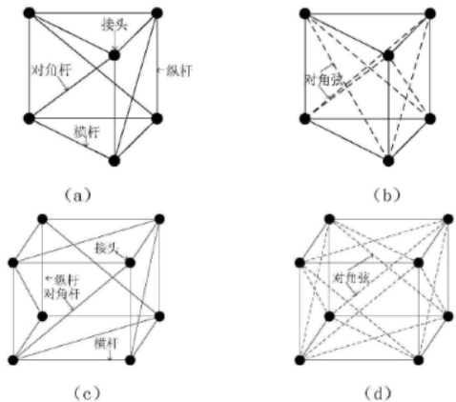

图 2‑2 桁架基本结构单元种类[47]

其中，三角形桁架结构常用于平板天线的支撑，而矩形桁架单元一般起有效载荷的支撑作用。本章研究考虑一端边界条件为固支的矩形桁架结构如图 2‑3所示，并将桁架外部的有效载荷简化为质量点分布在桁架末端四个节点上。在组装整体质量、刚度矩阵时忽略杆件之间的摩擦和间隙等非线性因素的影响。本节建立的桁架模型可以为之后航天器姿态与振动协同控制奠定理论基础。

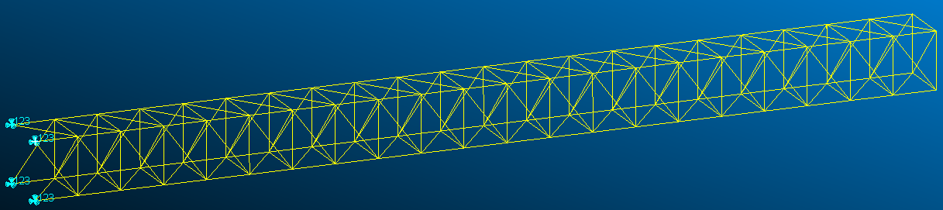

图 2‑3 矩形桁架结构模型示意图

矩形桁架模型的几何和物理参数如表2‑1所示

表2‑1 桁架参数

|  |  |  |  |  |  |
| --- | --- | --- | --- | --- | --- |
| 一节长度 | 一节宽度 | 节数 | 材料密度 | 弹性模量E | 横截面积A |
| 0.3m | 0.4m | 21 | 3100 | 7.27e10 | 6.283e-5 |

采用理论建模方法中的有限元法[48]对桁架结构进行建模。可将桁架结构简化物理模型离散成杆单元或梁单元进行建模。本节建立由杆单元和集中质量单元组成的桁架模型。首先建立杆单元的动力学模型，设杆长度为，材料密度为，弹性模量为，杆的横截面积为。设杆节点位移分量为，节点力分量为。则杆单元三轴方向上的形函数矩阵为



小变形前提下，假设杆单元只在轴方向上产生应变，其他方向上的运动视为刚体运动。杆单元轴方向上产生应变为



式中为几何矩阵

通过拉格朗日方程可得杆单元有限元方程，首先获得单元的势能表达式

杆单元的动能表达式为



杆单元的势能表达式为



带入拉格朗日方程有



其中：为广义位移，为广义力



其中为单元质量矩阵，表达式为



为单元刚度矩阵，表达式为



以上建模流程基于一段杆件在其本体局部坐标系下进行，为将各杆件拼接形成整体桁架需合成整体质量矩阵、刚度矩阵，即进行坐标变换。设局部坐标系为，整体坐标系为，则方向余弦矩阵为



空间杆单元坐标变换矩阵为



在整体坐标系下单元的质量、刚度矩阵可以表示为





空间桁架结构的外部载荷可简化为集中质量均匀附加在末端的四个节点上。集中质量会在杆单元质量阵上附加一个集中质量从而影响桁架的整体质量阵，而对于刚度矩阵没有影响。

通过单元计算和整体刚度、质量矩阵组装，并考虑系统的阻尼，可建立模型有限元动力学方程



其中阻尼项可以由瑞利阻尼计算求得

## 矩形桁架结构仿真

本节采用Patran2019有限元分析软件进行有限元仿真与自编程序进行比较，对桁架建模方法进行验证，对于大型桁架天线结构，采用Patran2019进行有限元建模前处理，采用Nastran2019进行模态计算，得到桁架模型前五阶振型如下图所示

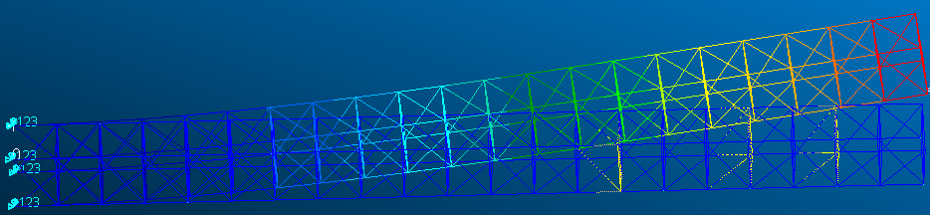

图2‑4 一阶模态振型

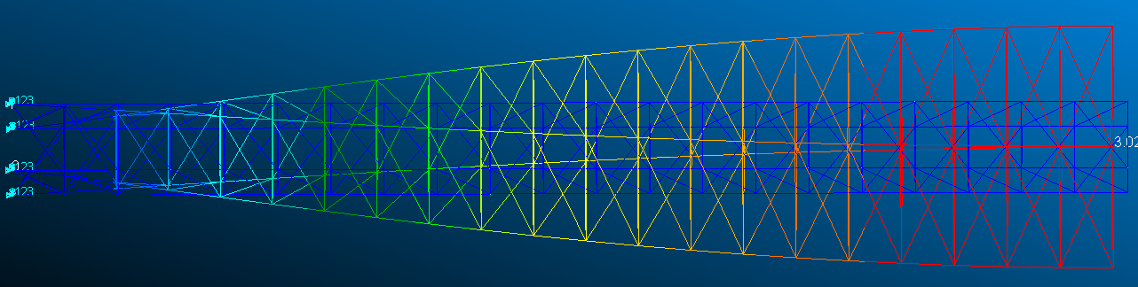

图2‑5 二阶模态振型

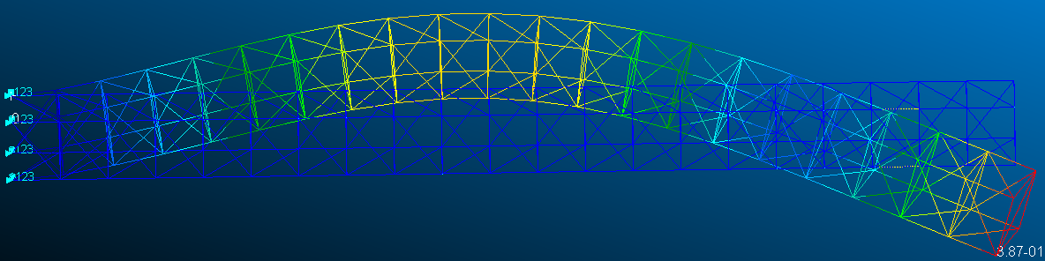

图2‑6 三阶模态振型

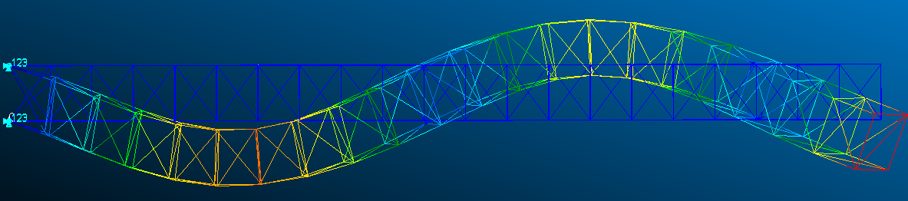

图2‑7 四阶模态振型

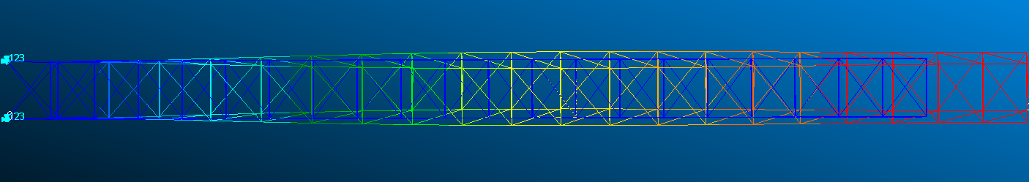

图 2‑8 五阶模态振型

其中一三阶模态为弯曲模态，二阶模态为扭转模态，采用有限元方法编程计算得到的附件振动动力学方程如下式所示：



其中：为节点位移向量，、、分别为经过组装后的整体质量、阻尼和刚度矩阵，为系统外力

设系统的振型向量为，根据振型叠加原理可以得到各节点位移由模态坐标向量表示为



其中，为模态坐标向量

在工程实际中，高频模态很难被扰动作用激起，且由于高频模态具有大阻尼的特点，即使被激起也会很快衰减，因此只要最终精度能够达到预期要求，就可以不考虑系统的高阶模态，而只对低阶模态进行控制，从而降低系统的维数，方便理论研究和工程应用，这就是模态截断。可将式改写为



其中，为模态截断前c阶振型矩阵，模态坐标向量的维数等于截断阶数

在式两边左乘振型矩阵，由振型归一化特性可得转化后的附件动力学方程如下：



其中：为单位矩阵，，，和分别表示第阶系统振动的阻尼比和固有频率，外力转换为模态力

固有频率有有限元软件计算可得，阻尼比可根据经验设置，也可采用瑞利阻尼计算。自编有限元计算流程如下：



图 2‑9 有限元编程计算流程

采用与有限元仿真相同参数计算得到桁架的弯曲情况固有频率对比结果如下

表 2‑2有限元计算结果对比

|  |  |  |  |
| --- | --- | --- | --- |
| 阶数 | Patran2019计算结果/Hz | | 自编程序仿真/Hz |
| 一阶 | 6.20 | 6.21 | |
| 二阶 | 35.01 | 35.31 | |
| 三阶 | 86.22 | 87.46 | |
| 四阶 | 97.06 | 97.43 | |
| 五阶 | 147.19 | 150.49 | |

可以看出采用自编有限元进行计算可以得到较高的计算精度（与有限元结果误差在5%以内），验证了自编有限元程序的有效性。

除了桁架本身物理结构属性对其固有频率等特性有所影响，桁架末端载有的有效载荷质量对其固有频率也会产生较大影响。分别考虑在桁架末端放置5、10、15kg有效载荷，并把其质量均匀分布在桁架末端四个节点上进行计算，得到桁架前五阶频率结果如表 2‑3所示

表 2‑3 有效载荷质量与固有频率

|  |  |  |  |  |
| --- | --- | --- | --- | --- |
| 阶数 | 附加质量0kg | 附加质量5kg | 附加质量10kg | 附加质量15kg |
| 一阶 | 6.21 | 2.91 | 2.18 | 1.18 |
| 二阶 | 35.28 | 26.71 | 25.74 | 25.20 |
| 三阶 | 87.46 | 55.32 | 42.30 | 35.53 |
| 四阶 | 97.43 | 72.68 | 69.78 | 67.07 |
| 五阶 | 150.49 | 128.61 | 118.22 | 97.29 |

可以看出，桁架末端有效载荷质量对于桁架整体的固有频率会产生较大影响。有效载荷质量附加质量越大，桁架固有频率越小，且对低阶频率影响最大，附加质量为15kg时，桁架一阶频率相比未加附加质量的情况衰减了80%，说明末端有效质量对于桁架整体固有频率有较大影响。

## 压电桁架结构建模

为使桁架振动能够得到有效抑制，需要在结构上布置执行结构输出控制力进而达到主动振动控制的效果，压电材料由于其质量小，能耗小且可灵活布置等特点可以作为航天结构的有效执行机构。一般可采用压电片或者压电杆，针对本文研究的压电桁架结构，采用压电杆结构更加有效。对于一般的压电材料其应变场由力学参数和电学参数可以写为



其中为应变分量，为弹性柔度常数分量，为压电应变常数矩阵，为电场强度分量

压电材料的电位移参数由力学参数和电学参数可表示为



其中：为电位移分量，为介电常数分量

对于桁架中采用的压电杆结构，采用的压电杆主体由压电陶瓷（PZT）叠堆形成，如图 2‑10所示



图 2‑10压电作动器示意图

在组装成压电主动杆的过程中设置仅在z轴方向上产生外力作用，故压电元件的本构方程和可简写为



考虑一个长为压电作动器在自由状态下的位移输出为



一般情况下压电元件的压电应变系数较小，故在较大的电压作用下其位移输出数量级较小，为使的压电作动器能够输出较大位移，可将单个压电陶瓷进行叠堆形成压电堆即可将各个压电陶瓷的输出叠加在一起得到整体的较大输出位移。

含压电元件的桁架结构机电耦合动力学建模

通过拉格朗日方程可求得压电作动器有限元动力学方程为



可将压电主动杆简化为三段模型，其中两端为正常杆件，中间为串联的压电主动杆，压电作动器实际作为压电主动杆的一部分，如下图所示

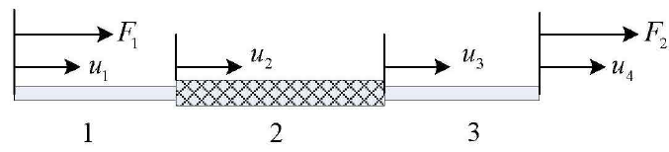

图 2‑11压电主动杆示意图

可将其整合为四自由度动力学方程



由于压电主动杆模型有四个自由度，普通杆件在x方向上仅有2个自由度，故需要进行模型自由度缩聚。

经过集组可得整个智能桁架系统作动方程为



其中：为外力干扰，为压电输入矩阵，为压电外力输入矩阵

针对桁架的一阶振动，一般在根部布置四个压电主动杆进行振动控制。在桁架底端布置四个压电主动杆之后计算其固有频率与原模型固有频率对比如下表所示。

|  |  |  |  |
| --- | --- | --- | --- |
| 阶数 | 原桁架/Hz | | 布置压电主动杆/Hz |
| 一阶 | 6.21 | 6.43 | |
| 二阶 | 35.28 | 35.68 | |
| 三阶 | 87.46 | 88.51 | |
| 四阶 | 97.43 | 99.71 | |
| 五阶 | 150.49 | 150.83 | |

从表中可以看出，在桁架根部采用压电主动杆后，结构的固有频率有所上升。

## 桁架振动主动控制

将桁架根部编号为1、3、5、7的四根杆件替换为压电主动杆之后，可以对桁架进行主动振动控制，首先

## 本章小结

本章主要介绍针对大型桁架结构的有限元建模以及压电元件的建模进行了理论推导和仿真，对比了采用有限元软件和自编软件的计算结果区别，验证了自编程序的有效性。根据包裹结构空间碎片的特征，设计了反映包裹结构和质量不均匀分布的弹丸外壳。介绍了数值仿真使用的材料模型与相关参数设定，以及防护结构方案。以其他学者的仿真结果为依据，验证了仿真求解器、材料模型及参数的有效性和求解器对复杂弹丸撞击问题求解能力。

# 含柔性附件航天器动力学建模与分析

## 引言

包裹弹丸具有特殊的撞击破碎特性，在较低的撞击速度下即可在撞击金属薄板后发生破碎，并产生类似榴弹爆炸后的破片云，破片会发生较大的横向扩散现象。这种扩散现象对航天器内部的工作元器件、有效载荷甚至人员构成巨大威胁。以往关于横向效应的研究主要集中在武器装备研制领域，发展出内爆金属管和长管体侵彻等课题，研究了管状金属外壳内装药引爆后的破片飞散特性，以及长管侵彻装甲的毁伤特性。近年来，部分学者提出了横向效应增强弹丸的概念，并对其横向效应进行了大量研究。

本章主要借鉴武器装备研究领域中关于横向效应研究的成果[9-23,37,38]，通过理论分析的方法对空间碎片模拟弹丸侵彻靶板这一物理过程进行分析，简化材料的力学行为，结合一些基础物理定律，推导出适用于包裹结构空间碎片的撞击破碎飞散模型，即破片的轴向剩余速度和径向扩散速度模型，为分析其撞击破碎特性提供理论支撑。

## 含附件航天器动力学建模

基于第二章所建立的桁架模型，本章研究含大型桁架卫星的动力学建模。对于带固定挠性附件的航天器，其姿态动力学方程包括三部分：航天器系统平动方程、航天器系统姿态转动方程、附件弹性变形振动方程。假设航天器由一个中心刚体和与其固连的个附件构成，且附件相对中心星体没有相对转动运动，如图所示



图 3‑1 含柔性附件航天器示意图

### 航天器系统平动运动方程

系统中任意一质点，其相对惯性坐标系原点的位置矢量可表示为



其中为本体坐标系原点O相对惯性系原点的位置矢量

对于中心刚体上的质点，其弹性变形位移。对于挠性附件上的质点有，则对于系统中任一质点，其在惯性系中的线速度为



假设挠性体变形很小，其变形后产生的位移函数为一阶小量，航天器角速度也视为一阶量。在本体系中，和均为固定值，其对时间导数为零，略去二阶小量后，式变为



式中:

航天器整体动量可表示为中心体动量与各附件动量之和，表达式如下：



带入前式简化，忽略二阶小量并考虑到有：



通过有限元已计算出各挠性附件约束状态振型为，取前几阶进行截断后挠性附件质点位移的分量列阵可表示为



将其带入式，设为从附件坐标系到本体坐标系的坐标变换矩阵，则可将其写为在本体系的形式为：



定义为第i个挠性附件相对于本体坐标系的平动耦合系数，则带附件航天器的平动运动方程可以写为：



### 航天器系统转动运动方程

航天器相对于系统质心的相对总动量矩可以表示为：



其中：为星本体对系统质心的相对动量矩，为第i个附件对系统质心的相对动量矩

由推导过程可得，附件相对系统质心的动量矩可以写为



带入式可得



由相对动量矩定理带入并忽略二阶小量可得



与1）相同可将挠性附件质点位移由振型向量表示，带入可得



定义为挠性附件i相对于本体系的转动耦合系数矩阵

### 挠性附件振动方程

挠性附件振动方程可由拉格朗日法进行推导，得到挠性附件的运动方程为：



可记：，，其中表示自然频率，表示阻尼比，则挠性附件的动力学方程可写为：



则航天器的姿态动力学方程可以写为：



若只关心航天器转动运动可消去得到只关于转动的动力学方程

只考虑系统转动运动方程，卫星的姿态动力学方程为：



可以看出式中包含模态坐标向量的一阶、二阶导数，在数值计算中不易处理，可以进行降阶处理得到动力学方程为：



其中表示主体惯量矩阵，可将式写为状态方程形式：



也可记为：，其中对于小变形忽略了叉乘项

## 航天器姿态控制算法

### PID控制算法

卫星的控制力矩可设计为：



其中描述了角速度误差；是误差四元数，是其矢量部分；



其中，，，d和k是需要设计的控制器参数；

系统闭环动力学方程为：



化简后，可得理想的二阶系统：

 其中是误差欧拉轴角。根据控制要求设计参数和，在控制力矩作用下，实现，，从而使得，，完成控制目标。控制器设计时还用到如下公式，其中表示卫星本体系相对惯性系的姿态变换矩阵。







### 滑模控制算法

设计滑模面：



其中是大于零的标量，结合误差动力学方程对滑模面求导有：



设计控制力矩，则滑模面导数可以整理为：

取李雅普诺夫函数，由于正定，所以对于任意的，总有，即函数是正定的；此外满足：，满足，即函数对时间的导数是负定的。此外是系统平衡点且当时有成立，所以平衡点是全局渐近稳定的，即当时有成立。

当控制力矩驱动到达滑模面后，成立，取李雅普诺夫函数，在平衡点和外，；在平衡点外满足，所以和渐近稳定至平衡点，即时有和成立，进而实现控制目标。

## 仿真算例

上节对弹丸侵彻金属板的力学行为分析，得到了弹丸外壳破碎的条件以及裂纹产生位置，确定了弹丸破碎的最终形态。而破碎特性的研究还应对弹丸击穿靶板后产生破片的飞散参数进行分析，了解弹丸侵彻首层板后的后效损伤效应。

## 本章小结

本章使用理论分析的方法，研究了包裹弹丸高速撞击金属靶板过程中，弹丸与靶板材料的力学行为，描述了从弹丸接触靶板到侵彻结束后的应力波传播过程，分析了内芯受压膨胀对弹丸外壳的影响，并确定了破片产生的条件与破片最终形貌。根据力学分析结果，从能量角度分析了侵彻过程结束后破片的轴向剩余速度，以及破片径向扩散速度，导出轴向速度，以及径向速度的计算公式，并总结出适用于包裹弹丸的破碎模型。最后，讨论了分段型模拟弹丸的特殊受力状态，对其影响进行分析，得到了适用于分段型模拟弹丸的破碎模型。

# 航天器姿态与附件协同控制

## 引言

上一章对包裹弹丸侵彻金属板的撞击过程进行分析，总结出包裹弹丸破碎模型，得到了破片飞散参数与弹靶的几何尺寸参数、材料、撞击速度的关系，但在研究过程中忽略了较多影响因素，且对整个过程的理想化程度较高，实际的侵彻过程还需要实验和仿真进行模拟。以弹丸破片轴向剩余速度和径向扩散速度的理论模型为基础，结合仿真结果对影响弹丸破片数量、径向扩散速度的因素进行分析，并研究弹丸破片的扩散结果与金属板损伤情况。

关于横向效应的研究已经较为完善，文献利用实验与仿真结合的方法研究了弹丸填充材料、外壳材料、弹丸长径比、内外径比、靶板倾斜角和材料对弹丸横向效应的影响。而本文研究的包裹弹丸有较为特殊的结构，且空间碎片与航天器防护结构的材料种类较少，除上述影响因素外，本文将重点研究以下影响弹丸撞击破碎特性的因素：

1. 初始撞击速度

撞击速度对弹丸撞击的结果有着至关重要的影响，无论是对Whipple防护结构的临界击穿速度、撞击极限方程研究，还是武器装备穿甲侵彻深度以及后效损伤情况研究中，都重点分析了撞击速度对撞击结果的影响。从弹丸撞击破碎模型中也可以看出，撞击速度决定了弹丸破片的运动参数。根据实验结果，材料在不同撞击速度下的破碎特性可能存在显著差异，这对弹丸破片产生情况、破片横向效应、轴向剩余速度等都有较大影响，从而使撞击速度影响弹丸的破坏能力和对航天器的威胁能力。

1. 开槽尺寸与数量

由上一章的分析可知，刻槽附近的材料力学行为较为特殊，而破片产生前，裂纹也在刻槽边界上扩展延伸，故外壳上开槽的几何尺寸参数与开槽的数量对弹丸破片产生过程有较大影响。在数学模型推导过程中，由于忽略了材料破坏能量，因此，模型中没有体现裂纹扩展因素。需要对这一因素的影响进行研究，并分析上文得到的理想化模型是否存在较大偏差。

1. 外壳分段数量

本文研究的包裹弹丸对外壳进行分段，模拟撞击导致的外壳质量不均匀分布，根据上一章的分析，撞击过程中各分段间的力传递效果受到破片产生过程影响，所以这种质量不均匀分布会影响弹丸外壳的破碎效果。需要对不同分段数目的弹丸在不同速度下的撞击结果进行分析，总结外壳分段数量对弹丸剩余速度和扩散速度的影响规律。

1. 防护结构

与武器装备领域研究横向效应的出发点不同，本文依据弹丸撞击破碎特性，寻找能够有效防护包裹结构空间碎片的防护结构。现有的防护结构设计较多，但不能确定这些防护设计对包裹弹丸的防护效果。需要选择几种经典的空间碎片防护结构，研究不同防护结构对包裹弹丸的防护效果，分析各层板厚度、材料对最终防护效果的影响。

本章主要讨论弹丸初始撞击速度、开槽的尺寸与数量、外壳分段数量对弹丸撞击破碎特性的影响，防护结构对弹丸撞击破碎特性影响将在第5章进行分析。通过对不同设计参数的弹丸进行高速撞击仿真，将仿真结果与之前建立的破碎模型计算结果进行对比，校验模型的同时进一步研究包裹弹丸结构参数对撞击结果的影响，总结包裹结构空间碎片的撞击破碎特性。

## 包裹弹丸基础破碎特性

### 球型弹丸破碎特性对比仿真

### 破碎特性的评判标准

#### 破片扩散角

#### 破片分布密度

## 刻槽几何参数对破碎特性的影响

### 刻槽数量对破碎特性的影响

### 刻槽深度对破碎特性的影响

## 分段数量对弹丸破碎特性的影响

## 本章小结

# 结 论

本文以包裹弹丸为研究对象，采用理论分析与仿真结合的方法，对包裹弹丸撞击破碎特性进行研究。分析了包裹弹丸侵彻金属板产生破片的力学过程、破片的运动学参数与撞击条件的关系，同时研究了弹丸和防护结构设计对包裹弹丸撞击破碎特性的影响，为航天器撞击损伤评估和防护结构设计提供参考。

本文研究主要得到以下结论：

1. 分析了包裹弹丸侵彻金属板过程中弹丸外壳的受力情况，得到了破片轴向剩余速度、径向扩散速度等分散运动学参数计算公式，建立了弹丸撞击破碎特性与包裹弹丸结构参数、防护屏结构参数、弹靶材料属性之间的数学关系。单独考虑了弹丸分段这一结构特征，对分段弹丸的破片产生和运动学参数进行分析，得到了适用于分段包裹弹丸的撞击破碎模型。
2. 分析了包裹弹丸破片飞散的特点，通过设计不同结构参数的弹丸，分析仿真结果中各型弹丸产生破片的运动学行为、对防护结构的损伤结果，得到了弹丸结构参数对弹丸破碎特性的影响规律：弹丸的环向结构特征是影响破片数量与质量的主要因素，而对破片剩余速度和扩散范围影响较小；径向特征主要影响破片的径向扩散行为，但对破片轴向剩余速度的影响不显著；弹丸分段数量变化可使弹丸破片的数量、质量、径向速度和轴向速度等都发生较大变化，是影响弹丸撞击破碎特性的关键因素。
3. 研究了包裹弹丸撞击不同防护结构的撞击破碎特性与毁伤能力，通过调整防护屏的厚度、间距与材料，得到了弹丸撞击破碎特性随防护结构设计参数的变化规律。对于双层板防护结构，增加首层板厚度使破片的扩散效果有所增强，而破片的轴向速度随之减小；对于多层板防护结构，增加防护屏可有效降低破片轴向剩余速度，也可减少破片在最后一层板上的损伤范围；最后，Kevlar纤维布在同等面密度条件下，能够更有效得减速弹丸破片，同时加剧破片的扩散现象，当Kevlar应用到多层防护结构填充层时，改变Kevlar与铝板的间距能够对破片最后的扩散范围产生影响。

由于本文的研究对象还不够全面，后续的研究可在本文基础上对以下问题深入讨论：

1. 文中对弹丸侵彻过程的力学分析中理想化假设和模型简化较多，可根据情况考虑弹丸的环向结构特点，改进理论模型使模型能够得到破片的数量、质量以及分布特点。
2. 对包裹弹丸结构参数的研究还不完善，除本文涉及的弹丸结构参数外，还可研究外壳内外径比、弹丸总长、外壳与内芯材料等设计参数对弹丸撞击破碎特性的影响，还可考虑对更大尺寸的包裹弹丸撞击破碎特性进行分析。
3. 对破片损伤能力的评价标准还有待完善，本文仅从破片轴向速度、径向速度以及破片分布密度描述破片的扩散现象，还未建立多个破片共同作用下防护结构的损伤模型。
4. 研究包裹弹丸对其他防护结构的冲击毁伤特性，对具有更多层板的防护结构和其他材料做防护屏的防护结构防护效果进行分析，更全面了解不同防护设计对包裹弹丸的防护效果。

# 参考文献

[1] XUE N pu, DING F, LI B, 等. The influence parameters of 60m able deployable articulated mast mode[C/OL]//Proceedings of the International Symposium on Big Data and Artificial Intelligence. Hong Kong Hong Kong: ACM, 2018: 299-305[2021-12-27]. https://dl.acm.org/doi/10.1145/3305275.3305335.

[2] 李东旭, 刘望, 蒋建平, 等. 空间智能桁架的传感器作动器位置优化和分散化自适应模糊振动控制[M]//SCIENCE IN CHINA(SERIES E): 卷 41. 2011: 602-610.

[3] NOOR A K, NEMETH M P. Analysis of spatial beamlike lattices with rigid joints[J/OL]. Computer Methods in Applied Mechanics and Engineering, 1980, 24(1): 35-59. https://doi.org/10.1016/0045-7825(80)90039-0.

[4] LIU M, CAO D, ZHANG X, 等. Nonlinear dynamic responses of beamlike truss based on the equivalent nonlinear beam model[J/OL]. International Journal of Mechanical Sciences, 2021, 194: 106197. https://doi.org/10.1016/j.ijmecsci.2020.106197.

[5] 聂润兔, 邹振祝. 智能桁架机电耦合动力分析与振动控制[J]. 振动工程学报 %@, 1997, 010(2): 119-124.

[6] EALEY M A. Development of an active truss element for control of precision structures[J/OL]. Optical Engineering, 1990, 29(11): 1333. https://doi.org/10.1117/12.55735.

[7] MA G, GAO B, XU M, 等. Active Suspension Method and Active Vibration Control of a Hoop Truss Structure[J/OL]. AIAA Journal, 2018, 56(4): 1689-1695. https://doi.org/10.2514/1.J056746.

[8] LUO Y, ZHANG X, ZHANG Y, 等. Active vibration control of a hoop truss structure with piezoelectric bending actuators based on a fuzzy logic algorithm[J/OL]. Smart Materials and Structures, 2018, 27(8): 085030. https://doi.org/10.1088/1361-665X/aad1b6.

[9] LU G, ZHOU J, CAI G, 等. Active Vibration Control of a Large Space Antenna Structure Using Cable Actuator[J/OL]. AIAA Journal, 2021, 59(4): 1457-1468. https://doi.org/10.2514/1.J059956.

[10] SONG G, VLATTAS J, JOHNSON S E, 等. Active vibration control of a space truss using a lead zirconate titanate stack actuator[J/OL]. Proceedings of the Institution of Mechanical Engineers, Part G: Journal of Aerospace Engineering, 2001, 215(6): 355-361. https://doi.org/10.1243/0954410011533356.

[11] LI P, LIU C, TIAN Q, 等. Dynamics of a Deployable Mesh Reflector of Satellite Antenna: Parallel Computation and Deployment Simulation1[J/OL]. Journal of Computational and Nonlinear Dynamics, 2016, 11(6): 061005. https://doi.org/10.1115/1.4033657.

[12] LI W P, HUANG H. Integrated optimization of actuator placement and vibration control for piezoelectric adaptive trusses[J/OL]. Journal of Sound and Vibration, 2013, 332(1): 17-32. https://doi.org/10.1016/j.jsv.2012.08.005.

[13] LUO Y, XU M, YAN B, 等. PD control for vibration attenuation in Hoop truss structure based on a novel piezoelectric bending actuator[J/OL]. Journal of Sound and Vibration, 2015, 339: 11-24. https://doi.org/10.1016/j.jsv.2014.11.003.

[14] ANGELETTI F, GASBARRI P, SABATINI M. Optimal design and robust analysis of a net of active devices for micro-vibration control of an on-orbit large space antenna[J/OL]. Acta Astronautica, 2019, 164: 241-253. https://doi.org/10.1016/j.actaastro.2019.07.028.

[15] TIAN D, GUO J. Integral terminal sliding-mode robust vibration control of large space intelligent truss structures using a disturbance observer[J/OL]. Proceedings of the Institution of Mechanical Engineers, Part G: Journal of Aerospace Engineering, 2021: 095441002110290. https://doi.org/10.1177/09544100211029084.

[16] MODI V J. Attitude Dynamics of Satellites with Flexible Appendages- A Brief Review[J/OL]. Journal of Spacecraft and Rockets, 1974, 11(11): 743-751. https://doi.org/10.2514/3.62172.

[17] LIKINS P. Spacecraft attitude dynamics and control - A personal perspective on early developments[J/OL]. Journal of Guidance, Control, and Dynamics, 1986, 9(2): 129-134. https://doi.org/10.2514/3.20080.

[18] RECUERO A M, ACEITUNO J F, ESCALONA J L, 等. A nonlinear approach for modeling rail flexibility using the absolute nodal coordinate formulation[J/OL]. Nonlinear Dynamics, 2016, 83(1-2): 463-481. https://doi.org/10.1007/s11071-015-2341-5.

[19] SHABANA A A, YAKOUB R Y. Three Dimensional Absolute Nodal Coordinate Formulation for Beam Elements: Theory[J/OL]. Journal of Mechanical Design, 2001, 123(4): 606-613. https://doi.org/10.1115/1.1410100.

[20] KANE T R, RYAN R R, BANERJEER A K. Dynamics of a cantilever beam attached to a moving base[J/OL]. Journal of Guidance, Control, and Dynamics, 1987, 10(2): 139-151. https://doi.org/10.2514/3.20195.

[21] 黄文虎, 曹登庆, 韩增尧. 航天器动力学与控制的研究进展与展望[J]. 力学进展, 2012, 42(04): 367-394.

[22] 曹登庆, 白坤朝, 丁虎, 等. 大型柔性航天器动力学与振动控制研究进展[J]. 力学学报, 2019, 51(01): 1-13.

[23] FAN L, LIU X, CAI G P. Attitude tracking and vibration control of membrane antenna satellite[J/OL]. Journal of the Franklin Institute, 2020, 357(15): 10584-10599. https://doi.org/10.1016/j.jfranklin.2020.08.034.

[24] ATAEI M M, SALARIEH H, PISHKENARI H N, 等. Boundary control design for vibration suppression and attitude control of flexible satellites with multi-section appendages[J/OL]. Acta Astronautica, 2020, 173: 22-30. https://doi.org/10.1016/j.actaastro.2020.04.001.

[25] LIU F, YUE B, ZHAO L. Attitude dynamics and control of spacecraft with a partially filled liquid tank and flexible panels[J/OL]. Acta Astronautica, 2018, 143: 327-336. https://doi.org/10.1016/j.actaastro.2017.11.036.

[26] DA FONSECA I M, RADE D A, GOES L C S, 等. Attitude and vibration control of a satellite containing flexible solar arrays by using reaction wheels, and piezoelectric transducers as sensors and actuators[J/OL]. Acta Astronautica, 2017, 139: 357-366. https://doi.org/10.1016/j.actaastro.2017.07.018.

[27] 陶佳伟, 张涛. 控制受限的挠性航天器姿态机动控制和振动抑制[J]. 电机与控制学报, 2018, 22(03): 105-113.

[28] AZADI M, FAZELZADEH S A, EGHTESAD M, 等. Vibration suppression and adaptive-robust control of a smart flexible satellite with three axes maneuvering[J/OL]. Acta Astronautica, 2011, 69(5-6): 307-322. https://doi.org/10.1016/j.actaastro.2011.04.001.

[29] 袁国平, 史小平, 李隆. 航天器姿态机动的自适应鲁棒控制及主动振动抑制[J]. 振动与冲击, 2013, 32(12): 110-115.

[30] HU Q, SHI P, GAO H. Adaptive Variable Structure and Commanding Shaped Vibration Control of Flexible Spacecraft[J/OL]. Journal of Guidance, Control, and Dynamics, 2007, 30(3): 804-815. https://doi.org/10.2514/1.24441.

[31] 李洋. 柔性航天器在轨振动主动控制研究[D]. 西安电子科技大学, 2013.

[32] 余臻. 挠性航天器姿态机动与主动抑振控制研究[D]. 南京理工大学, 2017.

[33] 张秀云, 宗群, 窦立谦, 刘文静. 柔性航天器振动主动抑制及姿态控制[J]. 航空学报, 2019, 40(04): 238-247.

[34] 刘伦, 曹登庆. 航天器姿态运动与太阳翼结构振动耦合分析及协同控制[D]. 哈尔滨工业大学, 2017.

[35] 徐世杰, 凡友华;崔乃刚. 柔性航天器动力学建模与在轨振动控制研究[D]. 哈尔滨工业大学, 2019.

[36] 葛东明, 史纪鑫, 邹元杰, 等. 深空探测柔性太阳帆航天器动力学建模与姿态控制[J]. 控制理论与应用, 2019, 36(12): 2019-2027.

[37] 胡海岩, 田强, 张伟, 等. 大型网架式可展开空间结构的非线性动力学与控制[J]. 力学进展, 2013, 43(04): 390-414.

[38] 孙杰, 孙俊, 刘付成, 等. 含间隙铰接的柔性航天器刚柔耦合动力学与控制研究[J]. 力学学报, 2020, 52(06): 1569-1580.

[39] 郭其威, 吴松, 刘芳, 等. 航天器柔性附件对整器固有振动特性影响因素及规律分析[J]. 振动与冲击, 2016, 35(06): 187-191.

[40] 肖岩, 孙兆伟. 大型刚柔耦合卫星的有限时间姿态控制方法研究[D]. 哈尔滨工业大学, 2016.

[41] 支敬德, 戈新生. 基于模糊滑模控制的挠性航天器姿态机动及抖振抑制研究[J]. 应用力学学报, 2020, 37(05): 1972-1979+2317-2318.

[42] 孙杰, 黄庭轩, 朱东方, 等. 基于压电纤维复合材料的航天器动力学建模与振动抑制[J]. 飞控与探测, 2019, 2(03): 70-76.

[43] 邵琦, 陆一凡, 史创, 等. 空间薄膜结构刚柔耦合非线性动力学分析[J]. 中国空间科学技术, 2021: 1-9.

[44] 刘玉亮, 邬树楠, 张开明, 等. 空间太阳能电站的姿态动力学建模[C]//第二届可展开空间结构学术会议. 中国北京, 2016: 1.

[45] 李坤, 吕跃勇. 挠性航天器主动振动抑制及姿态控制方法研究[D]. 哈尔滨工业大学, 2020.

[46] 朱庆华, 马广富. 不确定性大型桁架结构卫星姿态控制方法研究[D]. 哈尔滨工业大学, 2019.

[47] 曾光, 李东旭. 基于模糊逻辑的大型挠性空间桁架振动控制研究[D]. 国防科学技术大学, 2006.

[48] 李东旭. 高等结构动力学[M/OL]. 2010[2022-05-03].

# 哈尔滨工业大学学位论文原创性声明和使用权限

学位论文原创性声明

本人郑重声明：此处所提交的学位论文《包裹弹丸高速撞击破碎特性及防护研究》，是本人在导师指导下，在哈尔滨工业大学攻读学位期间独立进行研究工作所取得的成果，且学位论文中除已标注引用文献的部分外不包含他人完成或已发表的研究成果。对本学位论文的研究工作做出重要贡献的个人和集体，均已在文中以明确方式注明。

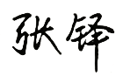

作者签名： 日期： 2020年 6月22日

学位论文使用权限

学位论文是研究生在哈尔滨工业大学攻读学位期间完成的成果，知识产权归属哈尔滨工业大学。学位论文的使用权限如下：

（1）学校可以采用影印、缩印或其他复制手段保存研究生上交的学位论文，并向国家图书馆报送学位论文；（2）学校可以将学位论文部分或全部内容编入有关数据库进行检索和提供相应阅览服务；（3）研究生毕业后发表与此学位论文研究成果相关的学术论文和其他成果时，应征得导师同意，且第一署名单位为哈尔滨工业大学。

保密论文在保密期内遵守有关保密规定，解密后适用于此使用权限规定。

本人知悉学位论文的使用权限，并将遵守有关规定。



作者签名： 日期： 2020年 6月22日

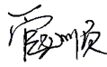

导师签名： 日期： 2020年 6月22日

# 致 谢

本文在一个特殊的时期完成，两年的研究生生涯在也将在此画上句点，这段忙碌而充实的时光将是我人生中难以磨灭的回忆。回望这两年的学习生活，各位老师和同学都给我提供了无私的帮助，借此机会我在这里向他们表示衷心的感谢。

首先，我要感谢我的导师管公顺教授，这两年间，无论在我学习理论知识，还是在论文的研究和写作方面，您都给我细心指导，为我传道受业解惑，并给予我很多建设性意见和生活上的关怀。您渊博的知识以及对工作专注认真的态度深深地影响着我，我会以您为榜样，在今后的学习中保持严谨认真的作风。在这里祝愿您今后身体健康，工作顺心！

其次，我要感谢庞宝君教授对我论文的关心，您的严谨博学给我留下深刻的印象。感谢研究中心的贾斌、肖伟科和迟润强老师对我论文的指导和帮助，感谢邹师傅在实验操作上提供了大量帮助。

同时，我要感谢张航、胡长富和韩潇风三位师兄在我研究初期对仿真方法和实验手段的指导。感谢孙淼博士、胡迪奇博士、段永攀博士给予的经验指导和帮助，感谢实验室其他师兄和同学在我学习生活中的陪伴，有了你们我的研究生时光才如此多彩。

感谢我的父母和其他在生活中关心我的人，你们是支持我追逐梦想，继续学习的动力，是我人生中最宝贵的财富。

最后，感谢所有以不同方式帮助过我的人。路漫漫其修远兮，吾将上下而求索，我希望自己今后依旧仰望星空，脚踏实地，能为国家的发展奉献自己的一份力量。